Ficha de desenvolvimento
Nome da Escola | _____________________________________________ | Ano letivo 20___-20___ |  | Matemática | 7.º ano
Nome do Aluno | _____________________________________________ | Turma | N.º | Data
Professor | _____________________________________________ | __________ | ______ | ____-____-20__

No referencial cartesiano $xOy$ da figura seguinte está representado o polígono [ABCDEFGHIJK].
1
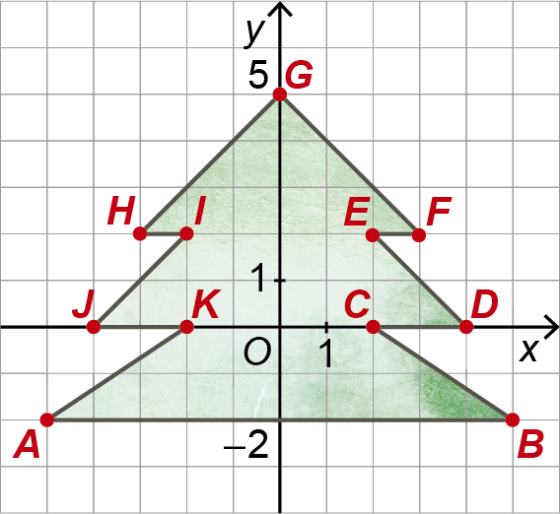
1.1. Qual é a abcissa do ponto D?
1.2. Qual é a ordenada do ponto C?
1.3. Indica as coordenadas dos vértices do polígono.
1.4. Indica os vértices do polígono que pertencem:
a) ao eixo das abcissas; b) ao segundo quadrante;
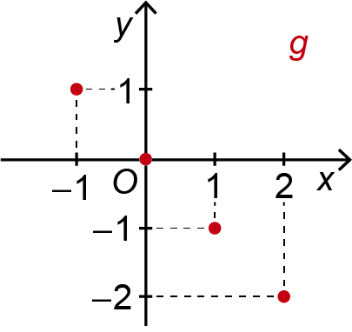
Considera as funções f e g a seguir representadas por uma tabela e por um gráfico, respetivamente.
2
$$x$$ | $$-1$$ | 0 | 1 | 2
$$f\left(x\right)$$ | 1 | 0 | 1 | 4

2.1. Indica:
a) $D_{f}$ e $D_{f}^{'}$ b) $D_{g}$ e $D_{g}^{'}$
2.2. Completa:
a) $f\left(-1\right)=…$ b) $g\left(-1\right)=…$ c) $f\left(…\right)=g\left(…\right)=0$
2.3. Determina uma expressão algébrica que, para qualquer x, defina o valor de $g\left(x\right)$.

A Kiara saiu de casa às 14 h para um passeio de bicicleta.
3
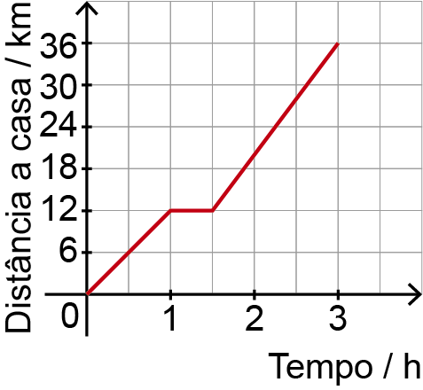
O gráfico ilustra parte desse passeio.
3.1. O gráfico representa uma função. Explica porquê.
3.2. Qual é a variável dependente? E a independente?
3.3. A Kiara parou para descansar. Quanto tempo esteve parada?
3.4. Qual foi a velocidade média da Kiara durante a primeira hora?
3.5. A que distância estava a Kiara de casa
a) às 15 horas? b) 30 minutos após ter saído?
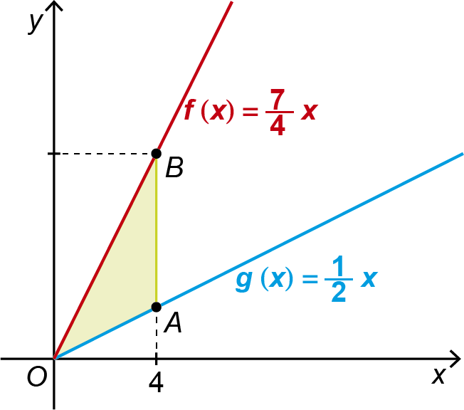
Na figura ao lado estão representadas as funções de proporcionalidade direta f e g e o triângulo $\left[OAB\right]$ .
4
As funções são definidas por $f\left(x\right)=\frac{1}{2}x$ e $g\left(x\right)=\frac{7}{4}x$ .
Os pontos A e B têm abcissa 4 .
Determina a área do triângulo $\left[OAB\right]$ .
Mostra como chegaste à tua resposta.

A pastelaria Chocolate-Canela aumentou os preços dos coelhos de chocolate em 8% .
5
5.1. Determina uma expressão algébrica da função A que faz corresponder a cada valor p do preço anterior o valor atualizado $A\left(p\right)$ .
5.2. Justifica que A é uma função de proporcionalidade direta e indica a constante de proporcionalidade.

